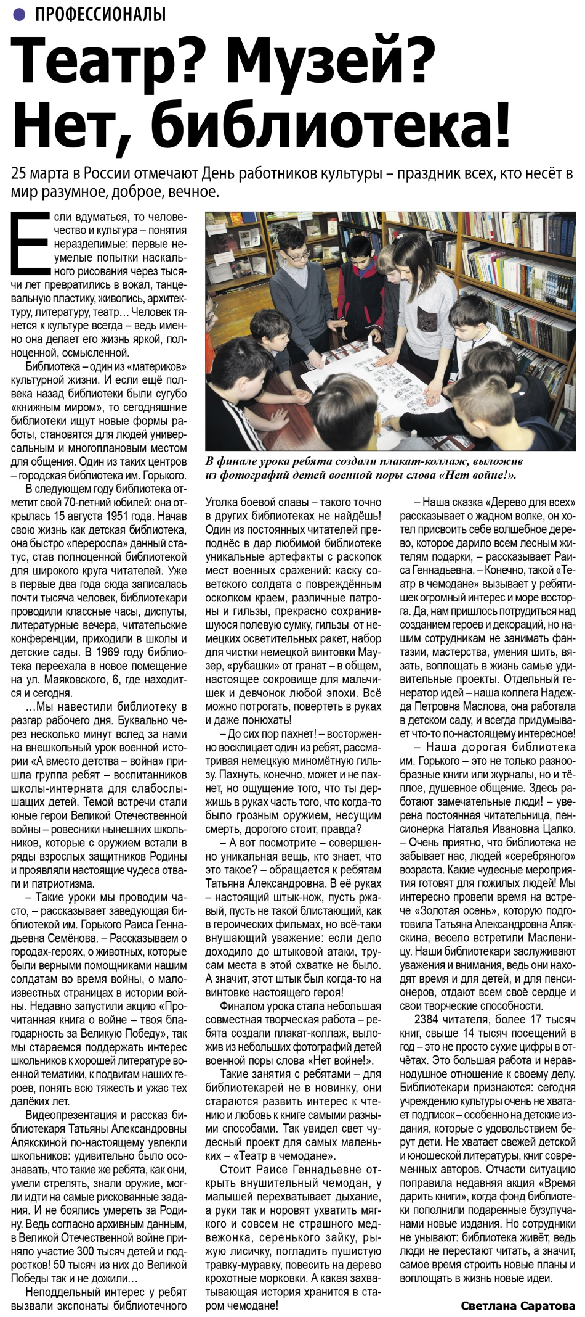

**Саратова С. Театр? Музей? Нет, библиотека! / С. Саратова // Наша газета. — 2020. – 18 марта. — С. 7.**